小一班今日动态6.20
来园：
今日来园23人,2人事假。
小朋友们都能愉快入园，跟老师问好，来到教室门口，小朋友们能有序签到、放物品。
室内活动：
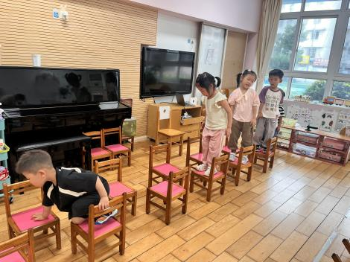 | 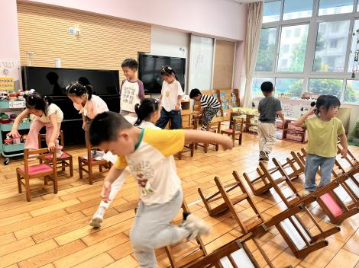 | 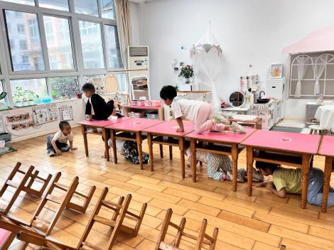
受天气影响，今天小朋友在教室里进行了室内体育锻炼，适当的运动后，大家及时喝水休息。
集体活动：
健康：生水喝不得
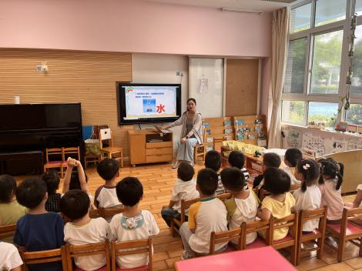 | 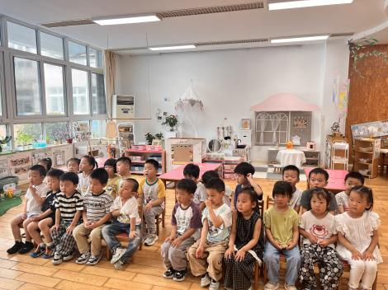 | 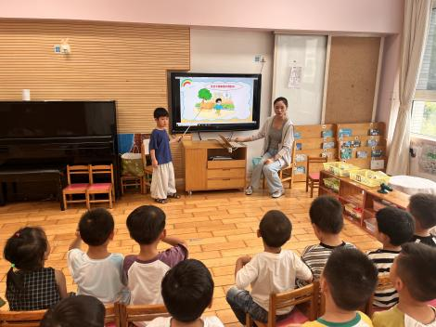
在日常生活中，幼儿们经常会喝水，但是他们很少意识到生水喝不得的危害。饮用生水可能会导致各种健康问题，因此我们需要教育幼儿认识到生水喝不得的危害，培养他们正确饮水的习惯。本次活动主要针对幼儿园的小朋友们，通过生动有趣的活动和互动，引导他们了解喝生水的危害，进而树立正确饮水的意识。通过本次活动徐凌琨、韩景宸、蒋清远、隋浩宇、张烁、刘珺玮、颜泽楷、丁文潇、李潇然、丁汝成、张玉宛、杨若萱、黄埕子、蒋艺姝、吕思甜、恽佳阳、郭预、何颖艺、孙嘉芮能知道在平时的生活中不能饮用生水，要有健康的饮水习惯。吕思甜、丁汝成、张烁、黄埕子、蒋清远、颜泽楷、孙嘉芮、丁文潇在活动中，积极举手，大胆发表自己的想法，很不错哦。
区域游戏：
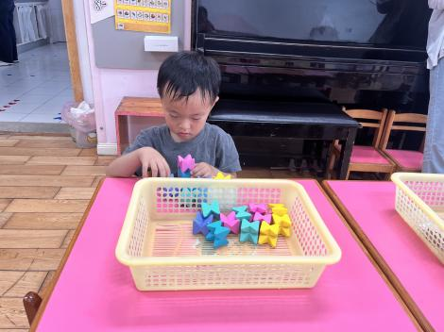  桌面建构--创意积木 | 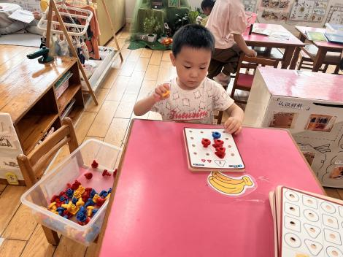  益智区--叠叠乐 | 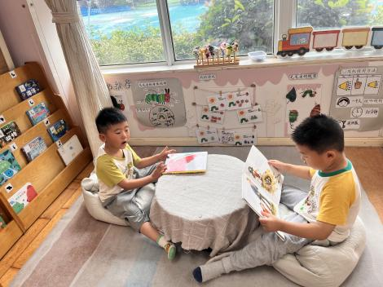  图书区--绘本
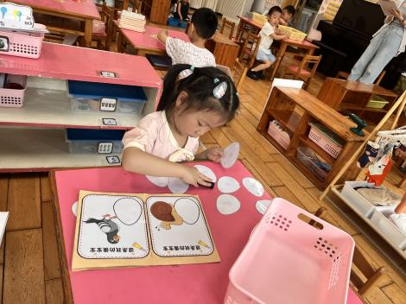  科探区--蛋宝宝 | 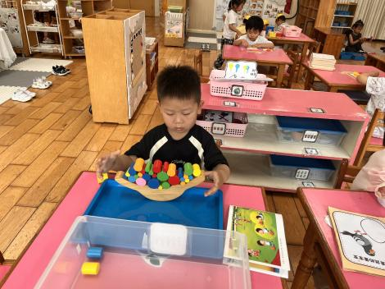  科探区--月亮船 | 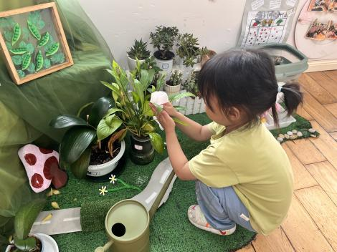  植物角--照顾植物
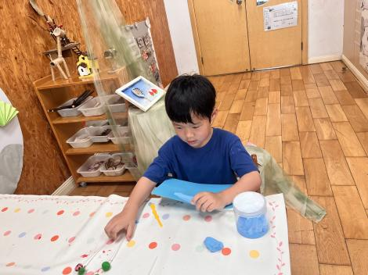  创意坊---太空泥制作 | 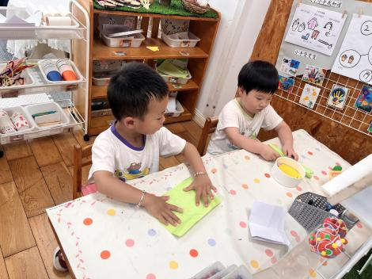  创意坊--折扇 | 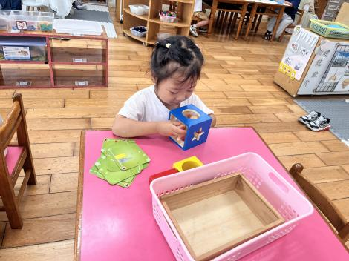  益智区--小兔捉迷藏

生活活动情况：
1.午餐情况：
今天的午饭吃的是紫薯饭、儿童版干锅排骨、蒜末空心菜、冬瓜虾米汤。小朋友们都能独立用餐，吃完米饭后举手示意老师盛汤。用餐中大家能在提醒下端正坐姿，尽量保持桌面的整洁，用餐后能试着自主收拾好碗、勺子，再洗手、漱口、擦嘴巴，逐步养成良好的用餐习惯。
2.午睡情况：
小朋友们能在老师的提醒下，有序小便进入午睡室，并将脱下来的衣裤整理好，放在脚边，安静入睡。
家园合作：
1.动态上的照片，仅作为老师观察时的随拍，并不是所有孩子的照片都会呈现。
2.今天是周五，没有延时班，大家安排好时间下午3:30来园接孩子。另今天会将《快乐家园》带回，大家写好6月反馈后，下周一带来。

